EXERCÍCIO MLPClassifier - BEBIDAS:

Implementar a solução e responder as questões e forma de relatório. Utilizar Python no Google Colab para a resolução. Deve-se apresentar o código em anexo.

Descrição do Problema:
No processamento de bebidas, a aplicação de um determinado conservante é efetuada em função da combinação de 04 variáveis reais, definidas por x₁ (teor de água), x₂ (grau de acidez), x₃ (temperatura) e x₄ (tensão superficial). Sabe-se que existem apenas três tipos de conservantes que podem ser aplicados, os quais são categorizados por tipo A, B e C. A partir destas variáveis, realizam-se ensaios em laboratório para especificar que tipo de conservante deve ser aplicado em determinada bebida.
Por intermédio de 148 desses ensaios experimentais, a equipe de engenheiros e cientistas resolveu aplicar uma rede perceptron multicamadas como classificadora de padrões, a fim de que esta identifique qual conservante será aplicado em determinado lote de bebida. Por questões operacionais da própria linha de produção, utilizar-se-á aqui uma rede perceptron com três saídas, conforme apresentado na figura abaixo.

1
x₁
y₁
2
1
x₂
y₂
2
x₃
3
y₃
3
:
x₄

15

A padronização para a saída, representando o conservante a ser aplicado, ficou definida da seguinte forma:

Tipo de Conservante | y₁ | y₂ | y₃
Tipo A | 1 | 0 | 0
Tipo B | 0 | 1 | 0
Tipo C | 0 | 0 | 1

Utilizando os dados de treinamento apresentados no Anexo, execute o treinamento de uma rede perceptron multicamadas (04 entradas, variação dos neurônios da camada oculta e 03 saídas) que possa classificar, em função apenas dos valores medidos de x₁, x₂, x₃ e x₄ (já normalizados), qual o tipo de conservante que deverá ser aplicado em determinada bebida. Para tanto, faça as seguintes atividades:
- Execute três treinamentos da rede perceptron multicamadas ilustrada na Figura 1, por meio do do MLPClassifier do Sklearn Python variando o número de neurônios na camada oculta com 5, 10 e 15. Utilize a função de ativação logística para todos os neurônios, taxa de aprendizagem = 0.001, precisão (épsilon)  = 10⁻⁶ e máximo de épocas igual a 5000. Os demais parâmetros podem considerar o default. Qual configuração apresentou o melhor desempenho? Para cada configuração de treinamento, apresente o gráfico de perda (loss).
Melhor Configuração: pip_mlp_15n
MLPClassifier(hidden_layer_sizes=(15), activation='logistic', learning_rate_init=0.001, epsilon=0.000001, max_iter=5000)
Gráficos de perda:
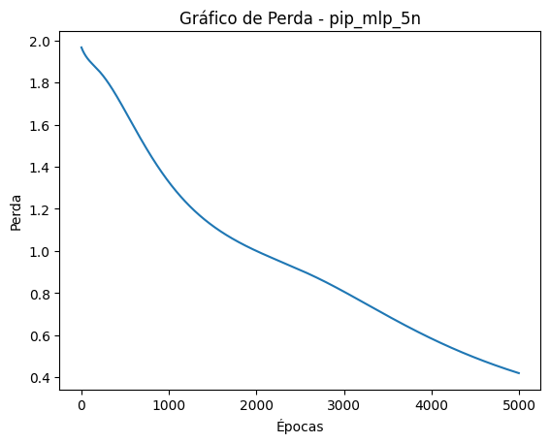

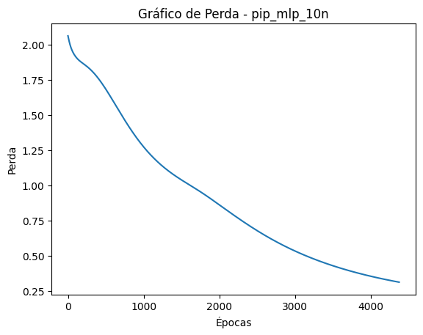

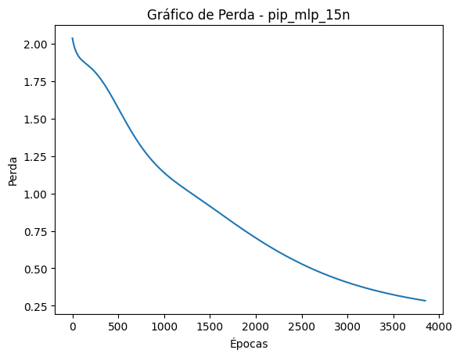

- Considerando a melhor configuração do Item 1 em função da perda, faça então a validação aplicando o conjunto de teste fornecido na tabela abaixo. Forneça a taxa de acerto/Acurácia (%) entre os valores desejados e os valores fornecidos pela rede em relação a todas as amostras de teste.
Amostra | x₁ | x₂ |  | x₃ | x₄ | d₁ |  | d₂ | d₃
1 | 0.8622 | 0.7101 |  | 0.6236 | 0.7894 | 0 |  | 0 | 1
2 | 0.2741 | 0.1552 |  | 0.1333 | 0.1516 | 1 |  | 0 | 0
3 | 0.6772 | 0.8516 |  | 0.6543 | 0.7573 | 0 |  | 0 | 1
4 | 0.2178 | 0.5039 |  | 0.6415 | 0.5039 | 0 |  | 1 | 0
5 | 0.7260 | 0.7500 |  | 0.7007 | 0.4953 | 0 |  | 0 | 1
6 | 0.2473 | 0.2941 |  | 0.4248 | 0.3087 | 1 |  | 0 | 0
7 | 0.5682 | 0.5683 |  | 0.5054 | 0.4426 | 0 |  | 1 | 0
8 | 0.6566 | 0.6715 |  | 0.4952 | 0.3951 | 0 |  | 1 | 0
9 | 0.0705 | 0.4717 |  | 0.2921 | 0.2954 | 1 |  | 0 | 0
10 | 0.1187 | 0.2568 |  | 0.3140 | 0.3037 | 1 |  | 0 | 0
11 | 0.5673 | 0.7011 |  | 0.4083 | 0.5552 | 0 |  | 1 | 0
12 | 0.3164 | 0.2251 |  | 0.3526 | 0.2560 | 1 |  | 0 | 0
13 | 0.7884 | 0.9568 |  | 0.6825 | 0.6398 | 0 |  | 0 | 1
14 | 0.9633 | 0.7850 |  | 0.6777 | 0.6059 | 0 |  | 0 | 1
15 | 0.7739 | 0.8505 |  | 0.7934 | 0.6626 | 0 |  | 0 | 1
16 | 0.4219 | 0.4136 |  | 0.1408 | 0.0940 | 1 |  | 0 | 0
17 | 0.6616 | 0.4365 |  | 0.6597 | 0.8129 | 0 |  | 0 | 1
18 | 0.7325 | 0.4761 |  | 0.3888 | 0.5683 | 0 |  | 1 | 0
Taxa de Acerto/Acurácia (%): 100
 |  |  | Precisão |  |  |  | Recall |  |  |  |  | f1-score | support
0 |  |  | 1.00 |  |  |  | 1.00 |  |  |  |  | 1.00 | 6
1 |  |  | 1.00 |  |  |  | 1.00 |  |  |  |  | 1.00 | 5
2 |  |  | 1.00 |  |  |  | 1.00 |  |  |  |  | 1.00 | 7
Micro avg |  |  | 1.00 |  |  |  | 1.00 |  |  |  |  | 1.00 | 18
Macro avg |  |  | 1.00 |  |  |  | 1.00 |  |  |  |  | 1.00 | 18
Weighted avg |  |  | 1.00 |  |  |  | 1.00 |  |  |  |  | 1.00 | 18
Samples avg |  |  | 1.00 |  |  |  | 1.00 |  |  |  |  | 1.00 | 18

Valores fornecidos pela rede (resultado da função predict na imagem)
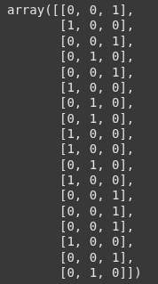
Resultados da validação cruzada do conjunto completo de dados:

[0.92307692 0.88461538 0.96153846 0.88461538 0.96153846]

Média: 0.923076923076923
Desvio Padrão: 0.0344010458076891

ANEXO
Amostra | x₁ | x₂ | x₃ | x₄ | d₁ | d₂ | d₃ | Amostra | x₁ | x₂ | x₃ | x₄ | d₁ | d₂ | d₃
1 | 0.3841 | 0.2021 | 0.0000 | 0.2438 | 1 | 0 | 0 | 71 | 0.3460 | 0.2722 | 0.1866 | 0.5049 | 1 | 0 | 0
2 | 0.1765 | 0.1613 | 0.3401 | 0.0843 | 1 | 0 | 0 | 72 | 0.2241 | 0.2046 | 0.3575 | 0.2891 | 1 | 0 | 0
3 | 0.3170 | 0.5786 | 0.3387 | 0.4192 | 0 | 1 | 0 | 73 | 0.1412 | 0.2264 | 0.4025 | 0.2661 | 1 | 0 | 0
4 | 0.2467 | 0.0337 | 0.2699 | 0.3454 | 1 | 0 | 0 | 74 | 0.5782 | 0.6418 | 0.7212 | 0.6396 | 0 | 0 | 1
5 | 0.6102 | 0.8192 | 0.4679 | 0.4762 | 0 | 1 | 0 | 75 | 0.9153 | 0.6571 | 0.8229 | 0.6689 | 0 | 0 | 1
6 | 0.7030 | 0.7784 | 0.7482 | 0.6562 | 0 | 0 | 1 | 76 | 0.6014 | 0.7664 | 0.6385 | 0.5513 | 0 | 0 | 1
7 | 0.4767 | 0.4348 | 0.4852 | 0.3640 | 0 | 1 | 0 | 77 | 0.7328 | 0.8708 | 0.8812 | 0.7060 | 0 | 0 | 1
8 | 0.7589 | 0.8256 | 0.6514 | 0.6143 | 0 | 0 | 1 | 78 | 0.4270 | 0.6352 | 0.6811 | 0.3884 | 0 | 1 | 0
9 | 0.1579 | 0.3641 | 0.2551 | 0.2919 | 1 | 0 | 0 | 79 | 0.6189 | 0.1652 | 0.4016 | 0.3042 | 1 | 0 | 0
10 | 0.5561 | 0.5602 | 0.5605 | 0.2105 | 0 | 1 | 0 | 80 | 0.2143 | 0.3868 | 0.1926 | 0.0000 | 1 | 0 | 0
11 | 0.3267 | 0.2974 | 0.0343 | 0.1466 | 1 | 0 | 0 | 81 | 0.5696 | 0.7238 | 0.7199 | 0.6677 | 0 | 0 | 1
12 | 0.2303 | 0.0942 | 0.3889 | 0.1713 | 1 | 0 | 0 | 82 | 0.8656 | 0.6700 | 0.6570 | 0.6065 | 0 | 0 | 1
13 | 0.2953 | 0.2963 | 0.2600 | 0.3039 | 1 | 0 | 0 | 83 | 0.9002 | 0.6858 | 0.7409 | 0.7047 | 0 | 0 | 1
14 | 0.5797 | 0.4789 | 0.5780 | 0.3048 | 0 | 1 | 0 | 84 | 0.4167 | 0.5255 | 0.5506 | 0.4093 | 0 | 1 | 0
15 | 0.5860 | 0.5250 | 0.4792 | 0.4021 | 0 | 1 | 0 | 85 | 0.8325 | 0.4804 | 0.7990 | 0.7471 | 0 | 0 | 1
16 | 0.7045 | 0.6933 | 0.6449 | 0.6623 | 0 | 0 | 1 | 86 | 0.4124 | 0.1191 | 0.4720 | 0.3184 | 1 | 0 | 0
17 | 0.9134 | 0.9412 | 0.6078 | 0.5934 | 0 | 0 | 1 | 87 | 1.0000 | 1.0000 | 0.7924 | 0.7074 | 0 | 0 | 1
18 | 0.2333 | 0.4943 | 0.2525 | 0.2567 | 1 | 0 | 0 | 88 | 0.5685 | 0.6924 | 0.6180 | 0.5792 | 0 | 1 | 0
19 | 0.2676 | 0.4172 | 0.2775 | 0.2721 | 1 | 0 | 0 | 89 | 0.6505 | 0.4864 | 0.2972 | 0.4599 | 0 | 1 | 0
20 | 0.4850 | 0.5506 | 0.5269 | 0.6036 | 0 | 1 | 0 | 90 | 0.8124 | 0.7690 | 0.9720 | 1.0000 | 0 | 0 | 1
21 | 0.2434 | 0.2567 | 0.2312 | 0.2624 | 1 | 0 | 0 | 91 | 0.9013 | 0.7160 | 1.0000 | 0.8046 | 0 | 0 | 1
22 | 0.1250 | 0.3023 | 0.1826 | 0.3168 | 1 | 0 | 0 | 92 | 0.8872 | 0.7556 | 0.9307 | 0.6791 | 0 | 0 | 1
23 | 0.5598 | 0.4253 | 0.4258 | 0.3192 | 0 | 1 | 0 | 93 | 0.3708 | 0.2139 | 0.2136 | 0.4295 | 1 | 0 | 0
24 | 0.5738 | 0.7674 | 0.6154 | 0.4447 | 0 | 0 | 1 | 94 | 0.5159 | 0.4349 | 0.3715 | 0.4086 | 0 | 1 | 0
25 | 0.5692 | 0.8368 | 0.5832 | 0.4585 | 0 | 0 | 1 | 95 | 0.6768 | 0.6304 | 0.8044 | 0.4885 | 0 | 0 | 1
26 | 0.4655 | 0.7682 | 0.3221 | 0.2940 | 0 | 1 | 0 | 96 | 0.1664 | 0.2404 | 0.2000 | 0.3425 | 1 | 0 | 0
27 | 0.5568 | 0.7592 | 0.6293 | 0.5453 | 0 | 1 | 0 | 97 | 0.2495 | 0.2807 | 0.4679 | 0.2200 | 1 | 0 | 0
28 | 0.8842 | 0.7509 | 0.5723 | 0.5814 | 0 | 0 | 1 | 98 | 0.2487 | 0.2348 | 0.0913 | 0.1281 | 1 | 0 | 0
29 | 0.7959 | 0.9243 | 0.7339 | 0.7334 | 0 | 0 | 1 | 99 | 0.5748 | 0.8552 | 0.5973 | 0.7317 | 0 | 0 | 1
30 | 0.7124 | 0.7128 | 0.6065 | 0.6668 | 0 | 0 | 1 | 100 | 0.3858 | 0.7585 | 0.3239 | 0.3565 | 0 | 1 | 0
31 | 0.6749 | 0.8767 | 0.6543 | 0.7461 | 0 | 0 | 1 | 101 | 0.3329 | 0.4946 | 0.5614 | 0.3152 | 0 | 1 | 0
32 | 0.3674 | 0.4359 | 0.4230 | 0.2965 | 1 | 0 | 0 | 102 | 0.3891 | 0.4805 | 0.7598 | 0.4231 | 0 | 1 | 0
33 | 0.3473 | 0.0754 | 0.2183 | 0.1905 | 1 | 0 | 0 | 103 | 0.2888 | 0.4888 | 0.1930 | 0.0177 | 1 | 0 | 0
34 | 0.6931 | 0.5188 | 0.5386 | 0.5794 | 0 | 1 | 0 | 104 | 0.3827 | 0.4900 | 0.2272 | 0.3599 | 0 | 1 | 0
35 | 0.6439 | 0.4959 | 0.4322 | 0.4582 | 0 | 1 | 0 | 105 | 0.6047 | 0.4224 | 0.6274 | 0.5809 | 0 | 1 | 0
36 | 0.5627 | 0.4893 | 0.6831 | 0.5120 | 0 | 1 | 0 | 106 | 0.9840 | 0.7031 | 0.6469 | 0.4701 | 0 | 0 | 1
37 | 0.5182 | 0.7553 | 0.6368 | 0.4538 | 0 | 1 | 0 | 107 | 0.6554 | 0.6785 | 0.9279 | 0.7723 | 0 | 0 | 1
38 | 0.6046 | 0.7479 | 0.6542 | 0.4375 | 0 | 1 | 0 | 108 | 0.0466 | 0.3388 | 0.0840 | 0.0762 | 1 | 0 | 0
39 | 0.6328 | 0.6786 | 0.7751 | 0.6183 | 0 | 0 | 1 | 109 | 0.6154 | 0.8196 | 0.6339 | 0.7729 | 0 | 0 | 1
40 | 0.3429 | 0.4694 | 0.2855 | 0.2977 | 1 | 0 | 0 | 110 | 0.8452 | 0.8897 | 0.8383 | 0.6961 | 0 | 0 | 1
41 | 0.6371 | 0.5069 | 0.5316 | 0.4520 | 0 | 1 | 0 | 111 | 0.6927 | 0.7870 | 0.7689 | 0.7213 | 0 | 0 | 1
42 | 0.6388 | 0.6970 | 0.6407 | 0.7677 | 0 | 0 | 1 | 112 | 0.4032 | 0.6188 | 0.4930 | 0.5380 | 0 | 1 | 0
43 | 0.3529 | 0.5504 | 0.3706 | 0.4828 | 0 | 1 | 0 | 113 | 0.4006 | 0.3094 | 0.3868 | 0.0811 | 1 | 0 | 0
44 | 0.4302 | 0.3237 | 0.6397 | 0.4319 | 0 | 1 | 0 | 114 | 0.7416 | 0.7138 | 0.6823 | 0.6067 | 0 | 0 | 1
45 | 0.7078 | 0.9604 | 0.7470 | 0.6399 | 0 | 0 | 1 | 115 | 0.7404 | 0.6764 | 0.8293 | 0.4694 | 0 | 0 | 1
46 | 0.7350 | 0.8170 | 0.7227 | 0.6279 | 0 | 0 | 1 | 116 | 0.7736 | 0.7097 | 0.6826 | 0.8142 | 0 | 0 | 1
47 | 0.7011 | 0.2946 | 0.6625 | 0.4312 | 0 | 1 | 0 | 117 | 0.5823 | 0.9635 | 0.3706 | 0.5636 | 0 | 1 | 0
48 | 0.5961 | 0.3817 | 0.6363 | 0.3663 | 0 | 1 | 0 | 118 | 0.2081 | 0.3738 | 0.3119 | 0.3552 | 1 | 0 | 0
49 | 0.0000 | 0.2563 | 0.2603 | 0.3027 | 1 | 0 | 0 | 119 | 0.5616 | 0.8972 | 0.5186 | 0.6650 | 0 | 0 | 1
50 | 0.5996 | 0.5704 | 0.6965 | 0.6548 | 0 | 0 | 1 | 120 | 0.6594 | 0.8907 | 0.6000 | 0.7157 | 0 | 0 | 1
51 | 0.4289 | 0.3709 | 0.3994 | 0.3656 | 0 | 1 | 0 | 121 | 0.3979 | 0.3070 | 0.3637 | 0.1220 | 1 | 0 | 0
52 | 0.2093 | 0.3655 | 0.3334 | 0.1802 | 1 | 0 | 0 | 122 | 0.2644 | 0.0000 | 0.3572 | 0.1931 | 1 | 0 | 0
53 | 0.2335 | 0.2856 | 0.3912 | 0.1601 | 1 | 0 | 0 | 123 | 0.4816 | 0.4791 | 0.4213 | 0.5889 | 0 | 1 | 0
54 | 0.3266 | 0.7751 | 0.4356 | 0.3448 | 0 | 1 | 0 | 124 | 0.0848 | 0.0749 | 0.4349 | 0.3328 | 1 | 0 | 0
55 | 0.2457 | 0.1203 | 0.1228 | 0.2206 | 1 | 0 | 0 | 125 | 0.4608 | 0.6775 | 0.3533 | 0.3016 | 0 | 1 | 0
56 | 0.4656 | 0.4815 | 0.4211 | 0.4862 | 0 | 1 | 0 | 126 | 0.4155 | 0.6589 | 0.5310 | 0.5404 | 0 | 1 | 0
57 | 0.7511 | 0.8868 | 0.5408 | 0.6253 | 0 | 0 | 1 | 127 | 0.3934 | 0.6244 | 0.4817 | 0.4324 | 0 | 1 | 0
58 | 0.7825 | 0.9386 | 0.6510 | 0.6996 | 0 | 0 | 1 | 128 | 0.5843 | 0.8517 | 0.8576 | 0.7133 | 0 | 0 | 1
59 | 0.3463 | 0.4118 | 0.2507 | 0.0454 | 1 | 0 | 0 | 129 | 0.1995 | 0.3690 | 0.3537 | 0.3462 | 1 | 0 | 0
60 | 0.5172 | 0.1482 | 0.3172 | 0.2323 | 1 | 0 | 0 | 130 | 0.3832 | 0.2321 | 0.0341 | 0.2450 | 1 | 0 | 0
61 | 0.6942 | 0.4516 | 0.5387 | 0.5983 | 0 | 1 | 0
62 | 0.7586 | 0.7017 | 0.7120 | 0.7509 | 0 | 0 | 1
63 | 0.6880 | 0.6004 | 0.6602 | 0.4320 | 0 | 1 | 0
64 | 0.4742 | 0.5079 | 0.4135 | 0.4161 | 0 | 1 | 0
65 | 0.4419 | 0.5761 | 0.4515 | 0.4497 | 0 | 1 | 0
66 | 0.3367 | 0.4333 | 0.2336 | 0.1678 | 1 | 0 | 0
67 | 0.4744 | 0.4604 | 0.1507 | 0.4873 | 1 | 0 | 0
68 | 0.7510 | 0.4350 | 0.5453 | 0.4831 | 0 | 1 | 0
69 | 0.4045 | 0.5636 | 0.2534 | 0.5573 | 0 | 1 | 0
70 | 0.1449 | 0.1539 | 0.2446 | 0.0559 | 1 | 0 | 0

